WORK-CASE №3

***Готував матеріал студент Мішин А.О.***

1. В робочому середовищі віртуальної машини Virtual Box, VMWare Workstation (або інший на Ваш вибір) необхідно виконати:  
   - Клонування вашої віртуальної робочої ОС (Work-case 2). Яким чином це можна зробити? Продемонструйте всі етапи;  
   - Може виникнути необхідність перенесення (клонування) ОС у інше віртуальне середовище. Які треба виконати дії для експорту вашої віртуальної робочої ОС?

**Для клонування віртуальної машини в VirtualBox та експорту її до іншого віртуального середовища слід виконати наступні кроки:**

**Клонування віртуальної машини в VirtualBox:**

* **Відкрийте VirtualBox і переконайтеся, що віртуальна машина, яку ви хочете склонувати, не запущена.**

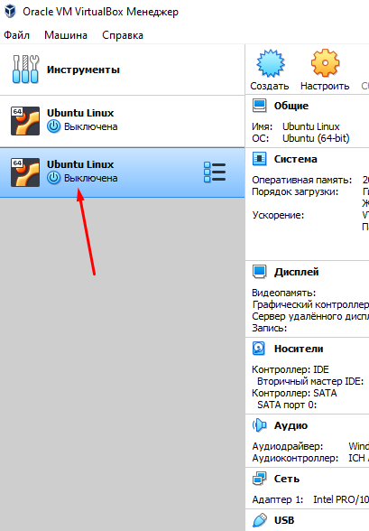

* **Виділіть цю віртуальну машину в списку машин на лівій панелі.**
* **Клацніть правою кнопкою миші на виділеній віртуальній машині і оберіть "Clone" (Клонувати).**

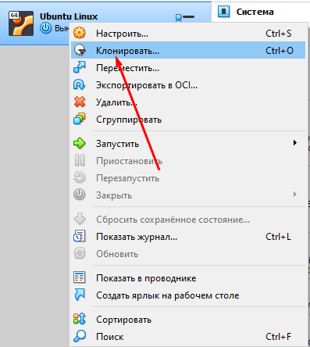

* **Виберіть ім'я і розташування для нової клонованої віртуальної машини. Можна також вибрати, чи хочете ви, щоб UUID машини був перегенерований. Після цього клацніть "Next" (Далі).**

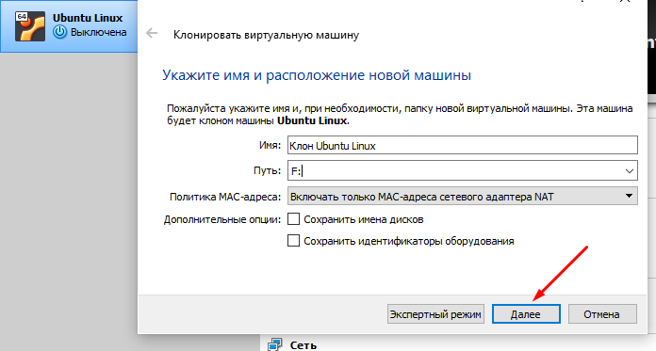

* **Виберіть параметри клонування. Ви можете вибрати "Full clone" (Повний клон), який створить копію віртуальної машини з усіма файлами або "Linked clone" (Посилання на клон), який буде посиланням на вихідну машину. Після вибору параметрів клацніть "Clone" (Клонувати).**

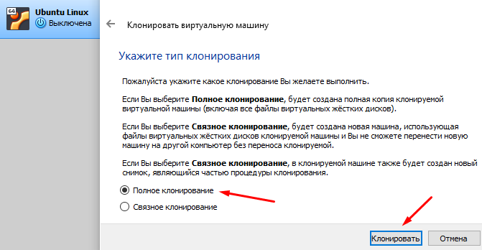

* **Тепер у вас є клон віртуальної машини, і його можна вибрати та запустити зі списку віртуальних машин у VirtualBox.**

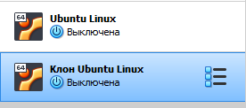

**Експорт віртуальної машини:**

**Якщо ви хочете експортувати вашу віртуальну машину для подальшого імпорту в інше віртуальне середовище, виконайте такі дії:**

* **Знову відкрийте VirtualBox.**
* **Виділіть віртуальну машину, яку ви хочете експортувати, в списку машин на лівій панелі.**
* **Клацніть правою кнопкою миші на виділеній машині і оберіть "Export Appliance" (Експортувати обладнання).**

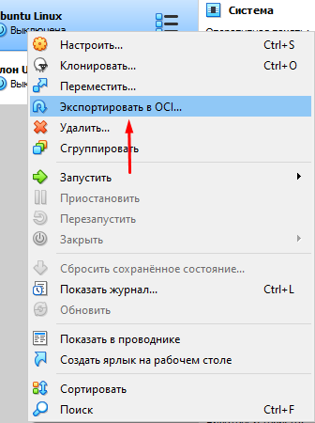

* **Оберіть шлях для збереження експортованого файлу OVA (Open Virtualization Format Archive). Це є стандартним форматом для експорту та імпорту віртуальних машин між різними середовищами.**

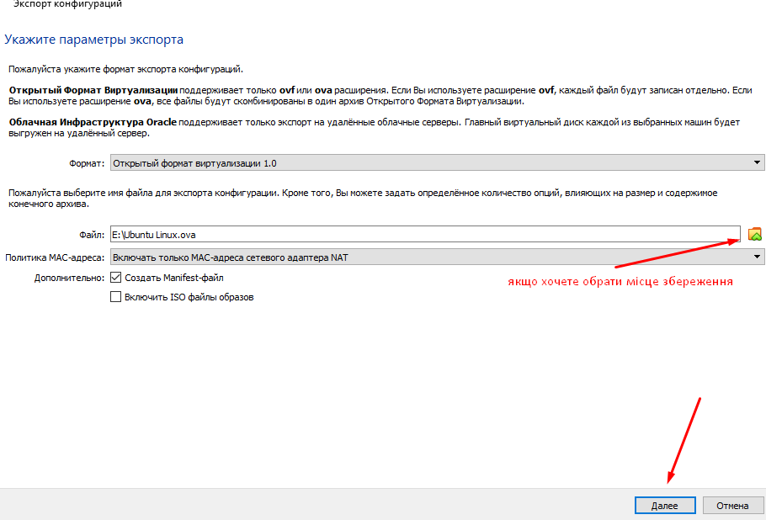

* **Налаштуйте параметри експорту, такі як обмеження процесора або обсяг пам'яті, якщо це необхідно.**
* **Клацніть "Next" (Далі) і перегляньте налаштування. Після перевірки клацніть "Export" (Експортувати).**

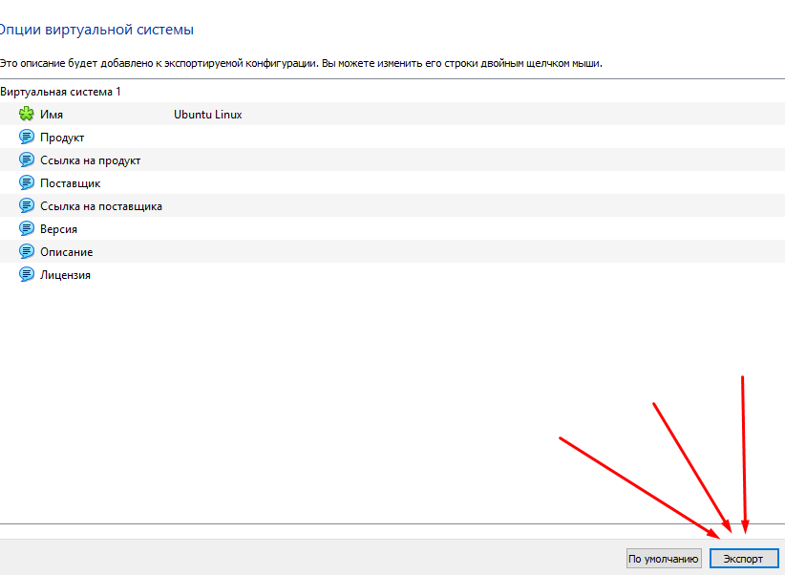

**Після завершення експорту ви отримаєте файл OVA, який можна передати та імпортувати в інше віртуальне середовище VirtualBox або іншого віртуального програмного забезпечення.**

2. В ході роботи одна робоча віртуальна машина може взаємодіяти з іншою. Для цього необхідно між ними розгорнути мережу. Опишіть які типи організації мережевих з’єднань підтримуються в середовищі віртуальних машин, в чому особливість кожного з них:  
- Трансляція мережевих адрес (NAT);  
- Мережевий міст (Bridged);  
- Віртуальний адаптер хоста (Host-only);  
- Внутрішня мережа (Internal Network).

VirtualBox підтримує кілька типів організації мережевих з’єднань між віртуальними машинами:

**1.Трансляція мережевих адрес (NAT):**

* Коли ви налаштовуєте віртуальну машину на NAT, VirtualBox створює віртуальний маршрутизатор, який дозволяє віртуальним машинам виходити в Інтернет через хостову ОС, але вони не видимі з зовнішнього мережевого середовища.
* Віртуальні машини в мережі NAT мають власні внутрішні IP-адреси, і весь мережевий трафік відправляється через NAT.

2.Мережевий міст (Bridged):

* У режимі Bridged віртуальна машина підключається безпосередньо до фізичної мережі. Це означає, що вона може бачити і бути баченою іншими пристроями у вашій мережі, якщо вони належать до тієї ж підмережі.
* Віртуальна машина отримує власну IP-адресу в вашій фізичній мережі, і вона може взаємодіяти з іншими пристроями, якщо їх мережева конфігурація дозволяє це.

**3.Віртуальний адаптер хоста (Host-only):**

* В цьому режимі віртуальні машини можуть взаємодіяти між собою та з хостовою ОС, але вони не мають доступу до зовнішньої мережі або Інтернету.
* Віртуальні машини, підключені до мережі Host-only, отримують власні IP-адреси і можуть взаємодіяти між собою та з хостовою ОС через локальну мережу.

**4.Внутрішня мережа (Internal Network):**

* Цей тип мережі призначений для створення внутрішньої мережі в межах VirtualBox, до якої можуть бути підключені віртуальні машини, але вони не мають доступу до зовнішньої мережі або Інтернету.
* Внутрішня мережа корисна, коли вам потрібно створити ізольовану мережу між віртуальними машинами, але ви не хочете, щоб вони могли взаємодіяти з зовнішніми мережами.